Bocianim szlakiem

CZYTANIE
Dokończ zdanie – zaznacz odpowiedź A lub B oraz jej uzasadnienie 1. lub 2.
Tekst Bocianim szlakiem ma przede wszystkim charakter A/B, ponieważ 1/2.
A. literacki, 1. przedstawia fakty dotyczące życia bocianów.
B. informacyjny, 2. opisuje, jak wygląda Warmia.

Dokończ zdanie – zaznacz właściwą odpowiedź spośród podanych.
Informacje o rodzaju pożywienia bocianów są zawarte w akapicie
A. 2.
B. 4.
C. 3.
D. 5.

Na podstawie przeczytanego tekstu oceń, które z poniższych zdań jest fałszywe. Zaznacz F przy zdaniu fałszywym.
 |  | F
1. | Bociany chętnie polują na gryzonie.
2. | Przed odlotem do Afryki bociany gromadzą się w stada.
3. | Młode bociany wymagają pomocy rodziców podczas nauki latania.

Które ze zdjęć najbardziej pasuje do opisu Warmii zawartego w 1. akapicie? Uzasadnij swój wybór.
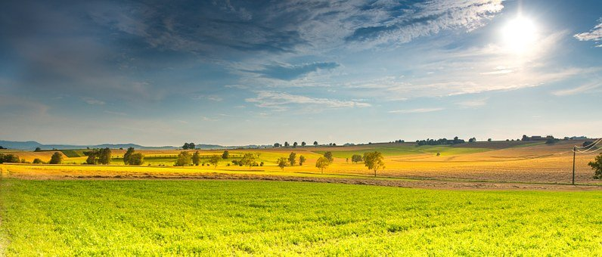
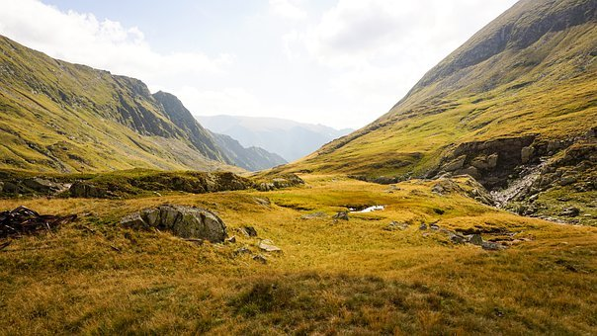
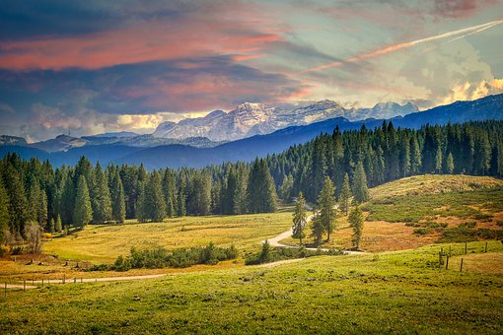

....................................................................................................................................................................................................................................................................................................................................................................................................................................................................................................................................................................................................................................................................................................................................................................

KOMPONENT JĘZYKOWY
Napisz, jak rozumiesz znaczenie słowa zabocianiony. Wykorzystując wiedzę z zakresu słowotwórstwa, objaśnij, w jaki sposób powstał ten wyraz.
........................................................................................................................................................................................................................................................................................................
Wypisz z tekstu wyrazy wchodzące w skład rodziny wyrazów utworzonych od słowa bocian. Zredaguj z nimi krótką notatkę o warmińskich ptakach.

....................................................................................................................................................................................................................................................................................................................................................................................................................................................................................................................................................................................................................................................................................................................................................................

Uzupełnij tekst, wpisując właściwe formy rzeczownika bocian. Zwróć uwagę na formy orzeczeń i przydawek wchodzących w związki z tymi wyrazami.
Innym powszechnym wierzeniem jest pewność, że tam gdzie się gnieździ …………………., będzie się szczęśliwie działo, a w innej wersji jest to przekonanie, że …………………….. zakładają gniazda w gospodarstwach dobrych, uczciwych i porządnych ludzi. Oddaje to dobrze przysłowie „Szczęśliwy dom, gdzie boćki są”. Dodatkowo ptaki te ponoć zakładały gniazda tylko w tych miejscach, gdzie nigdy nie biją pioruny, tak więc był to dowód bezpieczeństwa rodzinnej zagrody. Wróżono też z zachowania …………………………… pogodę. Jeżeli latał wysoko, miało to zwiastować wczesną wiosnę lub ładną pogodę, jeżeli nisko późną wiosnę i słotną lub opady deszczu. Inne wróżby związane z …………………………… dotyczyły wyrzucania przez ptaka jaj lub piskląt z gniazda. W pierwszym przypadku wskazywało to na urodzajny, dobry rok, a w drugim przeciwnie. Przyglądano się zatem …………………………………….., pilnie obserwując zachowania. A czy ty kiedyś widziałeś z bliska chociaż jednego ……………………………………….?

Na podstawie: http://www.bocianopedia.pl/bociany-i-bocki/bocian-i-czlowiek-czyli-nasz-powszechnie-lubiany-sasiad/mity/155

PISANIE/MÓWIENIE
Wybierz się na wirtualną wycieczkę do Europejskiej Wioski Bocianiej: www.pentowo.pl. Opisz jedno z wybranych zdjęć z bocianem w roli głównej. Swoją wypowiedź wzbogać o ciekawostki o tym ptaku.

---------------------------------------------------------------------------------------------------------------------------------------------------------------------------------------------------------------------------------------------------------------------------------------------------------------------------------------------------------------------------------------------------------------------------------------------------------------------------------------------------------------------------------------------------------------------------------------------------------------------------------------
Tekst 1 i zadania 1-3 pochodzą z arkusza sprawdzianu szóstoklasisty opracowanego przez wyd. Operon w 2017 r.

